1. Link calendário com erro.
   1. Quando clica para baixar o calendário na página calendario-jogos.aspx. Ver erro em anexo. (1:30h)

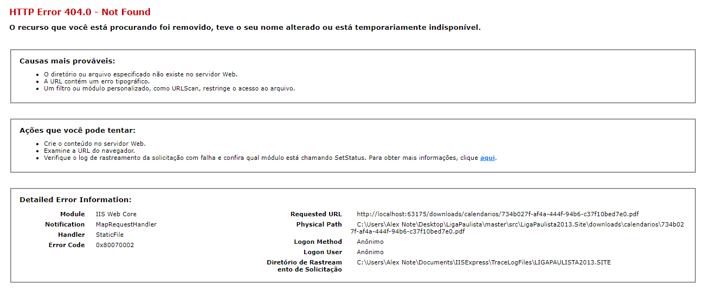

Verificar o arquivo a ser visto e adicionar no diretório downloads/calendarios

Vericar o nome na coluna guidarquivo

SELECT [ID_CALENDARIO], [ANO], [TEMPORADA], [NOMEARQUIVO], [GUIDARQUIVO] FROM [CALENDARIO]

1. Tornar todos os itens do cadastro como obrigatório na página cadastro.aspx (2h)
2. Reorganizar a TABELA de CARTÕES nas modalidades FUTSAL e FUTEBOL iniciando do NOME da ENTIDADE por ORDEM ALFABÉTICA e depois do nome da pessoa por ordem alfabética também (1h).

Organizar pela colunas time e depois atleta. Nas páginas abaixo aba CARTÕES

grupos.aspx?modalidade=18&campeonato=105#aba3

grupos.aspx?modalidade=4&campeonato=104#aba3

grupos.aspx?modalidade=3&campeonato=102#aba3

1. Os textos no site não ficam no modo JUSTIFICADO.

Preciso de todas as páginas para realizar o ajuste, nesse momento irei ajustar apenas a página que mostra as notícias. (1h)

1. Quando fazemos impressões do site da LIGA para documentos comprobatórios, sempre aparece uma frase ao lado do nosso logo – (/default.aspx) (2h)
2. O link GALERIA de FOTOS não está aparecendo mais também!!!

Verificar erro de acesso, verificar usuário e senha <https://graph.facebook.com> na página alguns.aspx e album_photos.aspx. Se for apenas acesso 2h

1. Eu estou inserindo os arquivos no site e eles estão dando erro 1:30h

Provável mesmo problema do item 1. Verificar se arquivo existe no diretório de download

1. O link do tribunal voltou a ficar duplicado

A duplicação ocorre nas colunas e não no grid. Ajustar a página tribunal.aspx 1h

Favor validar imagem abaixo de como deve ficar:

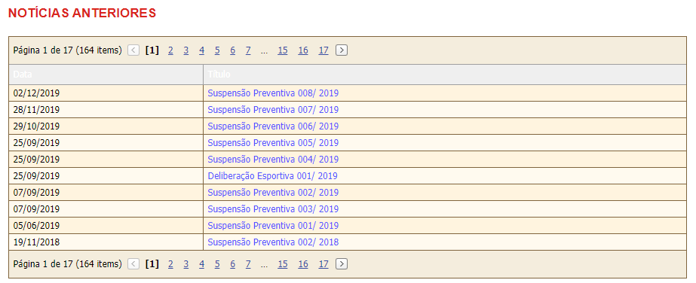

1. Publicação dos ajustes 2h

Total: 12horas - R$ 960,00